KFZ-Technikerin

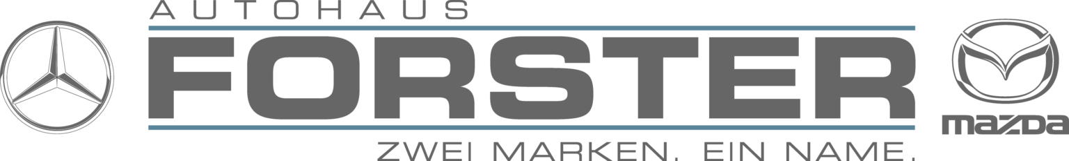

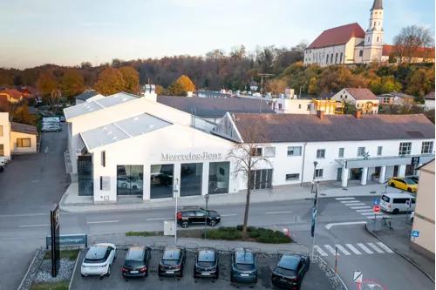

NAME Schülerin

Inhaltsverzeichnis

1. Warum habe ich mich für diesen Beruf entschieden?

2. Berufsbeschreibung

3. Ausbildungsverlauf

4. Berufsschule

5. Verwandte Berufe

6. Verdienstmöglichkeiten

7. Aufstiegs- und Weiterbildungsmöglichkeiten

8. Mein Ausbildungsbetrieb

Warum habe ich mich für diesen Beruf entschieden?

Ich habe mich für den Beruf als Kfz-Technikerin entschieden, weil mich Autos schon immer interessiert haben. Ich finde es spannend zu sehen, wie ein Fahrzeug aufgebaut ist und wie die einzelnen Teile zusammenarbeiten. Außerdem arbeite ich gerne praktisch und nicht nur am Schreibtisch. Ein weiterer Grund ist, dass der Beruf sehr abwechslungsreich ist. Man hat jeden Tag andere Aufgaben, zum Beispiel Reparaturen, Wartungen oder Fehlersuche. Dadurch wird es nie langweilig. Auch die Lehre gefällt mir, weil man dabei gleich in der Praxis arbeitet und Geld verdient. Man lernt Schritt für Schritt den Beruf und sammelt wichtige Erfahrungen für die Zukunft. Außerdem gibt es in diesem Beruf gute Chancen, später eine sichere Arbeit zu haben, weil immer Fachkräfte gebraucht werden.

Berufsbeschreibung

Als Kfz-Technikerin macht man die Wartung, Reparatur und Überprüfung von Fahrzeugen. Zu den typischen Tätigkeiten gehören zum Beispiel Ölwechsel durchführen, Bremsen kontrollieren, Reifen wechseln oder Fehler am Motor suchen und beheben. Auch bei modernen Autos spielt die Elektronik eine große Rolle, deshalb arbeitet man oft mit Diagnosegeräten am Computer. Der Beruf ist sehr praktisch, man arbeitet viel mit Werkzeugen und Maschinen. Dabei ist es wichtig, genau zu arbeiten und auf Sicherheit zu achten. Oft arbeitet man auch im Team und erklärt Kunden, was am Fahrzeug gemacht wurde. Ausüben kann man den Beruf in Autowerkstätten, bei Autohändlern oder in Betrieben mit eigenen Fahrzeugen, zum Beispiel bei Lieferfirmen. Es gibt auch die Möglichkeit, sich auf bestimmte Bereiche zu spezialisieren, zum Beispiel auf Lkw oder auf bestimmte Automarken.
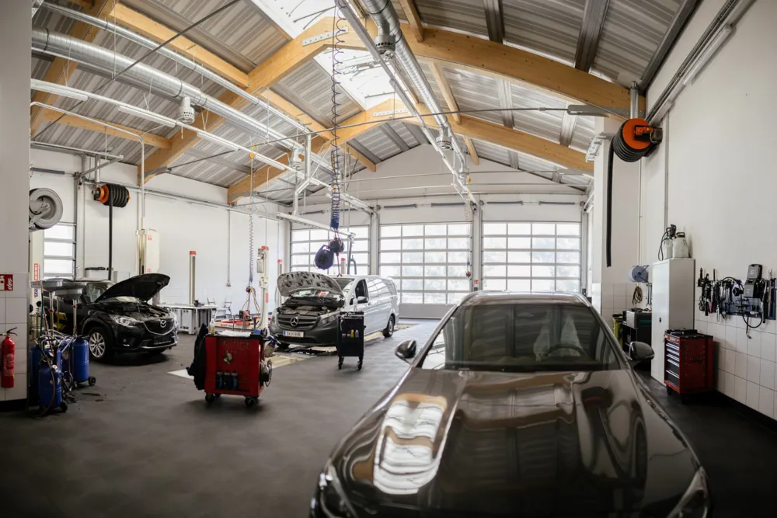
Ausbildungsverlauf

Die Ausbildung als Kfz-Techniker ist ein Lehrberuf und dauert in der Regel 3,5 Jahre. In dieser Zeit lernt man sowohl im Betrieb als auch in der Berufsschule alles Wichtige für den Beruf. Die Berufsschule findet meistens im Blockunterricht statt. Das bedeutet, man ist für mehrere Wochen am Stück in der Schule und danach wieder im Betrieb. In der Schule lernt man zum Beispiel technische Grundlagen, wie Motoren funktionieren, Elektronik im Auto und auch etwas Allgemeinbildung. Es handelt sich um einen Modullehrberuf. Das heißt, am Anfang gibt es eine Grundausbildung, die für alle gleich ist. Danach kann man sich in bestimmten Bereichen spezialisieren, zum Beispiel auf Systemelektronik oder Nutzfahrzeugtechnik. Am Ende der Lehre gibt es eine Lehrabschlussprüfung, bei der man zeigen muss, was man gelernt hat.

Berufsschule

Die Berufsschule dauert während der ganzen Lehrzeit, also ca. 3,5 Jahre. Man geht aber nicht jede Woche hin, sondern immer wieder zwischendurch. Ich werde in die Berufsschule in Mattighofen gehen. Dort lernt man alles, was man für den Beruf braucht, also z. B. wie Motoren funktionieren, Elektronik im Auto und solche Sachen. Die Schule ist geblockt, das heißt man ist ein paar Wochen am Stück dort und hat nur Schule. Danach geht man wieder zurück in den Betrieb und arbeitet dort weiter. Das wechselt sich dann die ganze Zeit ab.
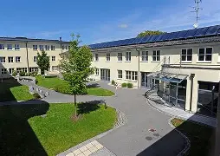
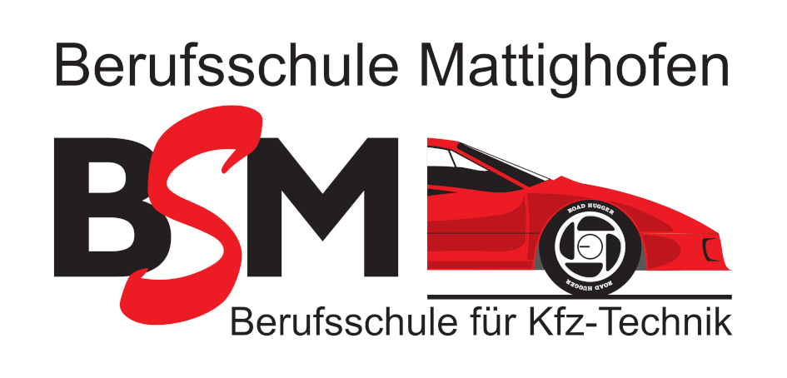
Verwandte Berufe

1.Karosseriebautechniker: diesem Beruf arbeitet man an der Karosserie von Autos. Man repariert zum Beispiel Unfallschäden, tauscht Teile aus und lackiert Fahrzeuge.

2.Lackiertechniker: Hier geht es hauptsächlich ums Lackieren von Fahrzeugen. Man bereitet die Oberflächen vor und sorgt dafür, dass das Auto wieder gut aussieht.

3.Land- und Baumaschinentechniker: In diesem Beruf arbeitet man nicht an Autos, sondern an großen Maschinen wie Traktoren oder Baggern. Man repariert und wartet diese Maschinen.

4.Mechatroniker: Dieser Beruf ist ähnlich, aber mehr auf Elektronik und Technik allgemein bezogen. Man arbeitet mit Maschinen, Anlagen und elektronischen Systemen.
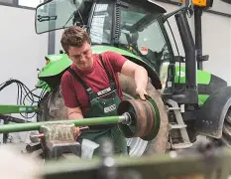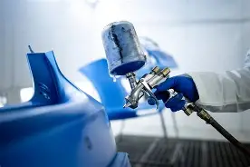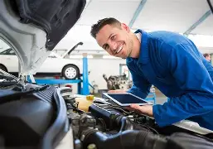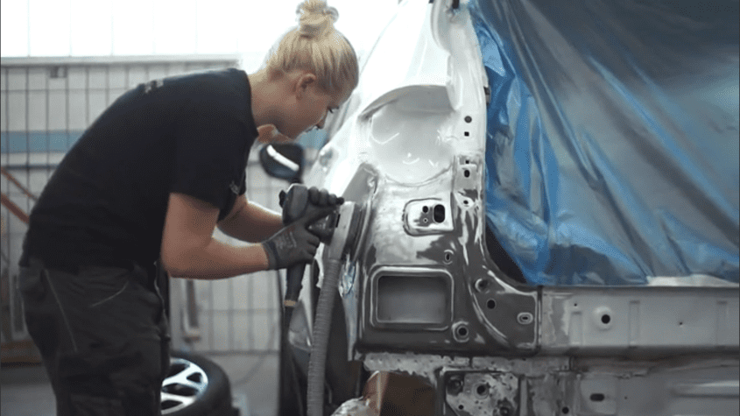
Verdienstmöglichkeiten

Als Kfz-Technikerin bekommt man schon während der Lehre Geld, das nennt man Lehrlingseinkommen.
Im 1. Lehrjahr sind es ungefähr 967 € brutto.
Im 2. Lehrjahr etwa 1.126 €.
Im 3. Lehrjahr ungefähr 1.464 €.
Im 4. Lehrjahr dann schon rund 1.958 €.
Nach der Lehre, also wenn man ausgelernt hat, liegt das Einstiegsgehalt bei etwa 2.500 – 2.600 € brutto im Monat.
Mit mehr Erfahrung oder einer Spezialisierung kann man später noch mehr verdienen.

Aufstiegs- und Weiterbildungsmöglichkeiten.

Als Kfz-Technikerin hat man später viele Möglichkeiten, sich weiterzubilden oder aufzusteigen. Nach der Lehre kann man zum Beispiel Spezialkurse machen, um sich auf bestimmte Bereiche zu konzentrieren, wie Motorentechnik, Fahrzeugdiagnose oder Elektronik. Man kann auch die Meisterprüfung ablegen und dadurch zum Kfz-Meister werden. Das öffnet die Tür, um eine eigene Werkstatt zu führen oder mehr Verantwortung im Betrieb zu Übernehmen. Außerdem gibt es Weiterbildungen wie zum Beispiel für Elektroautos oder alternative Antriebe, da die Technik sich ständig verändert. Wer möchte, kann später auch in die Ausbildung selbst gehen oder sich auf spezielle Fahrzeuge wie Lkw oder Nutzfahrzeuge spezialisieren. So kann man seinen Job spannender machen und gleichzeitig mehr verdienen.

Mein Ausbildungsbetrieb

Autohaus Forster
Name: Autohaus Forster GmbH
Adresse: Untere Hofmark 4, 5282 Ranshofen, Oberösterreich
Telefon: +43 7722 63404
E-Mail: office@autohaus-forster.at
Webseite: autohaus-forster.at
Rechtsform: GmbH (Gesellschaft mit beschränkter Haftung)
Gründung: ca. im Jahr 1948
Geschäftsführer: Markus Forster
Was macht der Betrieb?
Das Autohaus Forster ist ein Autohaus und eine Werkstatt. Dort werden Neuwagen und Gebrauchtwagen verkauft, vor allem von Mercedes-Benz und Mazda. In der Werkstatt werden Fahrzeuge repariert, gewartet und geprüft – also z. B. Inspektionen, Reparaturen und Servicearbeiten aller Art. Für Kunden wird auch Ersatzteilservice, Reifenlagerung oder §57a-Pickerl-Überprüfung angeboten.
Größe/Team:
Im Betrieb arbeiten rund 26 Mitarbeiter, darunter Werkstattpersonal, Verkäufer und auch Lehrlinge.

